课程编号 1800440078
得分 | 教师签名 | 批改日期

深 圳 大 学 实 验 报 告

课程名称： 大学物理实验（一）
实验名称： 电子秤的设计
学 院： 计算机与软件学院
指导教师： 杜博文
报告人： 吴淇钺 组号： 7
学号：2025150058 实验地点： 214
实验时间： 2026 年 4 月 22 日
提交时间： 2026 年 4 月 22 日

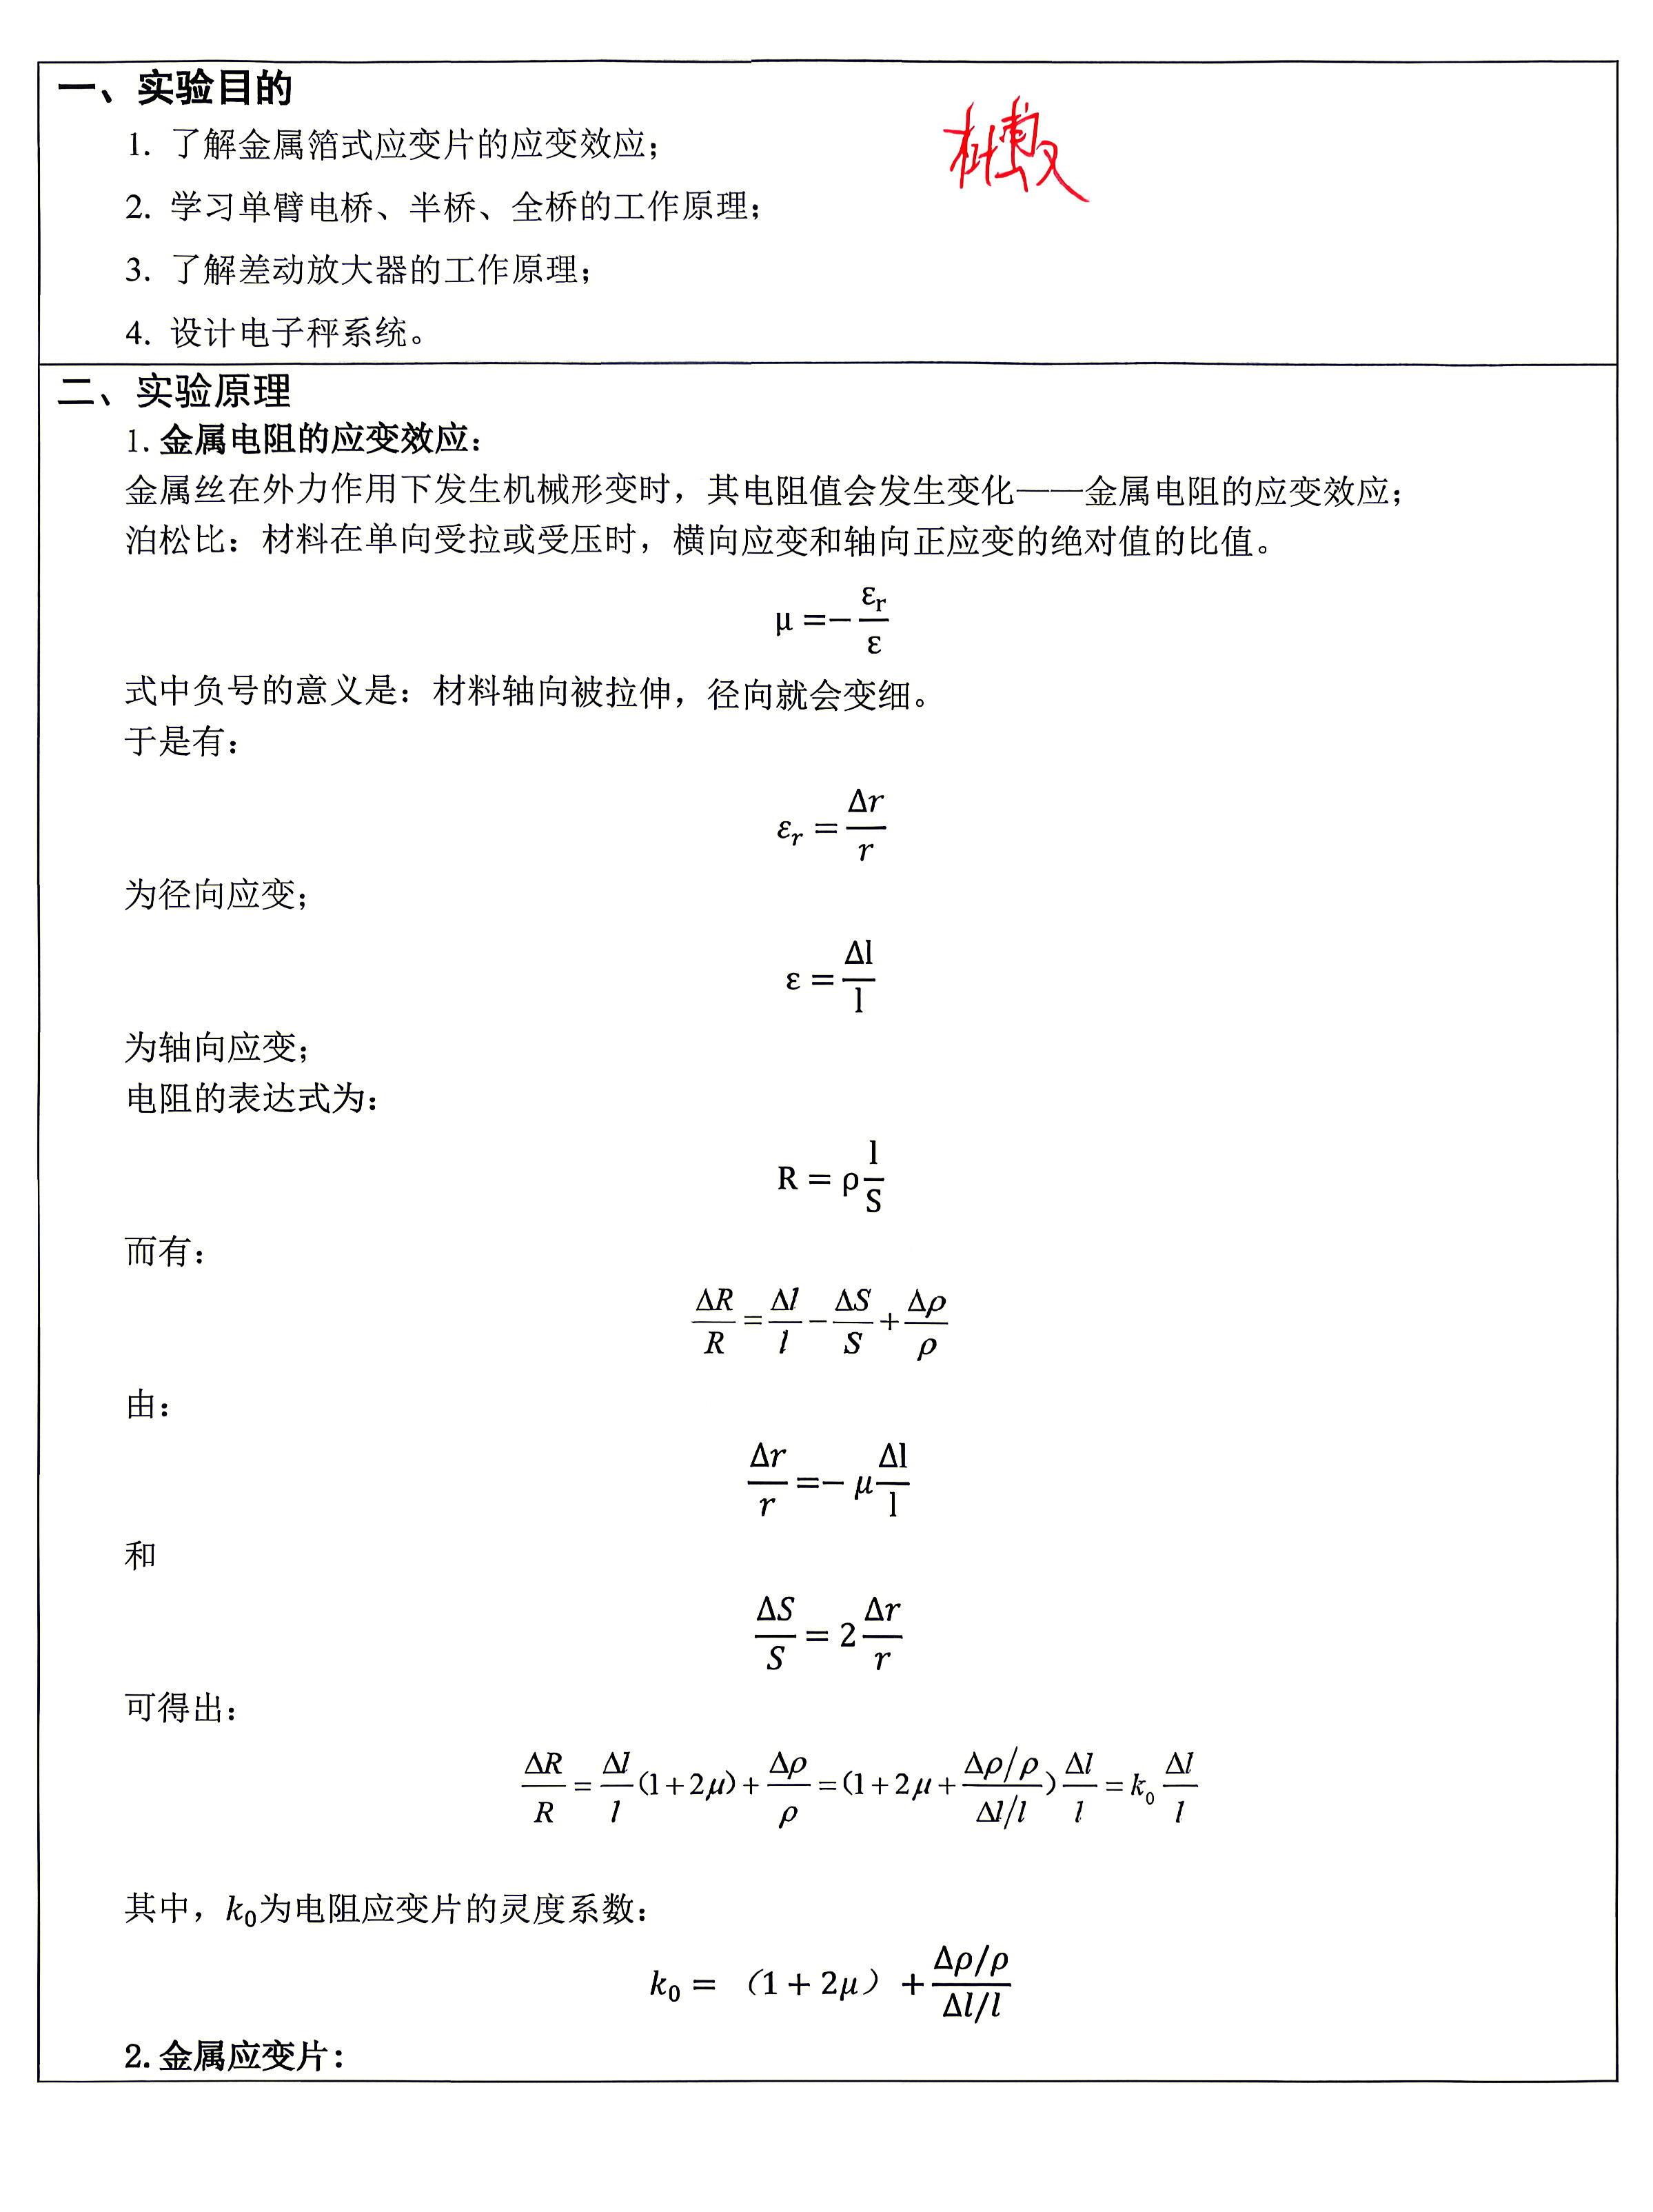
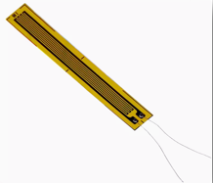
图1：金属应变片
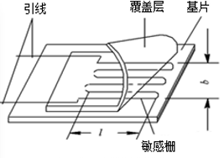
图2：金属应变片的基本构造
（1）规格：60Ω，120Ω，350Ω，600Ω，1000Ω等
（2）绝缘电阻：指已粘贴的应变片的引线与被测件之间的电阻值Rm。通常要求Rm在50~100 MΩ以上。
（3）允许电流：静态测量时，一般为25mA；动态测量时，一般为75~100mA。
（4）材料：康铜、镍铬合金、铁铬铝合金、铁镍铬合金、贵金属（铂、铂钨合金等）材料。

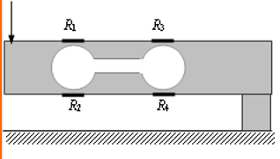
图3：双孔悬臂梁的应变片粘贴示意图
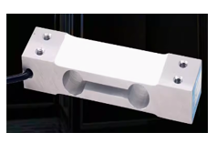
图4：双孔悬臂梁
梁的上表面受拉，电阻片R1、R3受拉伸作用电阻增大；梁的下表面受压，R2、R4 电阻减小。这样外力的作用通过梁的形变而使4个电阻值发生变化。
- 应变桥工作原理
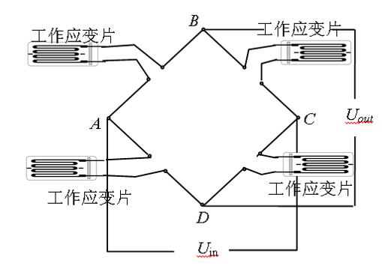
图5：四臂测量接线法（全桥）
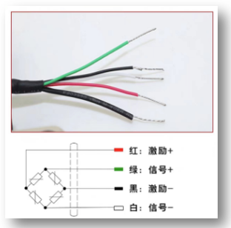
图6：线路图
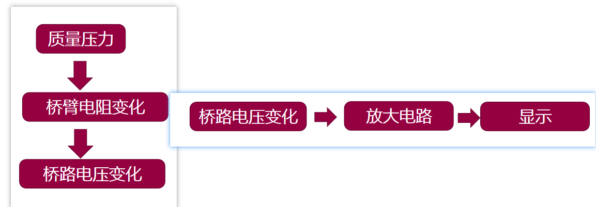
图7：思路图
在电桥两端加上电压U，通过测量两对桥臂中间节点之间的电压差ΔU，来确定电阻的微小变化。本实验中四个电阻（包括应变片在平衡电阻）接近相等，即，
R_1=R_2=R_3=R_4=R (1)
当四个应变片都接入电桥时，电子秤模块上放置砝码后，电阻R_1和R_3增大，R_2和R_4减小。因此，为了让ΔU能准确衡量电阻的变化，需要将一增一减的两个电阻接在相邻的桥臂上，同时增加（或减小）的两个电阻接在相对的桥臂上，如图所示。则有：
ΔU=U(R_1/R_1+R_2−R_4/R_3+R_4) (2)
理想情况下放置砝码前ΔU=0V。
假设放置砝码后，电阻的变化量为ΔR, (0<ΔR≪R), 则，
ΔR_1=ΔR_3=ΔR, ΔR_2=ΔR_4=−ΔR (3)
结合(2)式，考虑单臂、双臂和全臂电桥三种情况下ΔU与ΔR的关系。其中单臂桥指只接入一个应变片电阻，双臂桥的相邻两臂接入应变片，全臂桥指四个电阻均接入应变片。
1. 单臂电桥：R_4=R_4+ΔR_4,
ΔU=U(1/2−R−ΔR/2R−ΔR)=UΔR/2(2R−ΔR)≈UΔR/4R；
2. 双臂电桥：R_3=R_3+ΔR_3, R_4=R_4+ΔR_4,
ΔU=U(1/2−R−ΔR/2R)=UΔR/2R；
3. 全臂电桥：R_1=R_1+ΔR_1, R_2=R_2+ΔR_2, R_3=R_3+ΔR_3, R_4=R_4+ΔR_4,
ΔU=U(R+ΔR/2R−R−ΔR/2R)=UΔR/R；
四个电阻的阻值不是绝对相等，因此ΔU可写为：
ΔU=U/4(ΔR_1/R_1−ΔR_2/R_2+ΔR_3/R_3−ΔR_ 4/R_4)

三、实验仪器：
1、直流恒压源
2、九孔板
3、电子秤模块
4、差动放大器
5、22KΩ电位器
6、电阻或转接盒
7、万用表
8、砝码
9、导线
四、实验内容：
#单臂电桥：
1.把元件插在九孔板上：把电位器、差动放大器，电阻和应变片转接盒按右图所示插在九孔板上，注意22K电位器的滑动端与1K电阻相连，电桥只有一个臂（R4位置）接入应变片；
2.连线：
2.1. 把22K电位器的固定电阻的两端接到电源的±4V电压接口上；
2.2. 把电桥两端也接到±4V电压接口上（为了让ΔU 为正，电桥的上端接+4V，下端接−4V）；
2.3. 把差动放大器的V+和V-两处分别接到电源的+15V和−15V电压接口，注意这里不可以反接；
2.4. 把±4V和±15V电源的地线接到差动放大器的接地端；
2.5. 把R4位置的应变片转接盒接到电子秤模块的R4上；
2.6. 把万用表的地线接到差动放大器的地线端，万用表的火线接到差动放大器的输出端V0；
3.差动放大器调零：
3.1. 把差动放大器的VP和VN两接口短接，把增益调到最大；
3.2. 把万用表调到直流电压2V量程（如果显示超量程就先用20V）；
3.3. 调节差动放大器的调零旋钮，使万用表测得的电压V0的值接近0V，小于1mV即可视为已调零；
4.调节电桥平衡：
4.1. 差动放大器调零后，把差动放大器的VP和VN接口分别接到电桥右臂和左臂的中点，用转接盒连接（ VP和VN分别接右侧和左侧，是为了使ΔU为正，便于记录）；
4.2. 调节22K电位器，使万用表的测得的电压值接近0V，小于5mV即可视为已调零，可近似认为电桥平衡；
5.测量差动放大器输出电压ΔU与砝码个数的关系：
5.1. 电桥平衡后，记录此时的电压值，即0个砝码时的ΔU，填入表1；
5.2. 逐个增加砝码，记录对应的ΔU，填入表格1；
#双臂电桥
1.在单臂电桥电路的基础上，把R3替换为应变片电阻R3；
2.按单臂电桥步骤的第4.2步调节电桥平衡；
3.测量ΔU与砝码个数的关系，记录表格2；

#全臂电桥
1.在双臂电桥电路的基础上，把R1和R2替换为应变片电阻的R1和R2；
2.按相同方法调节电桥平衡；
3.测量ΔU与砝码个数的关系，记录表格3；

五、数据处理
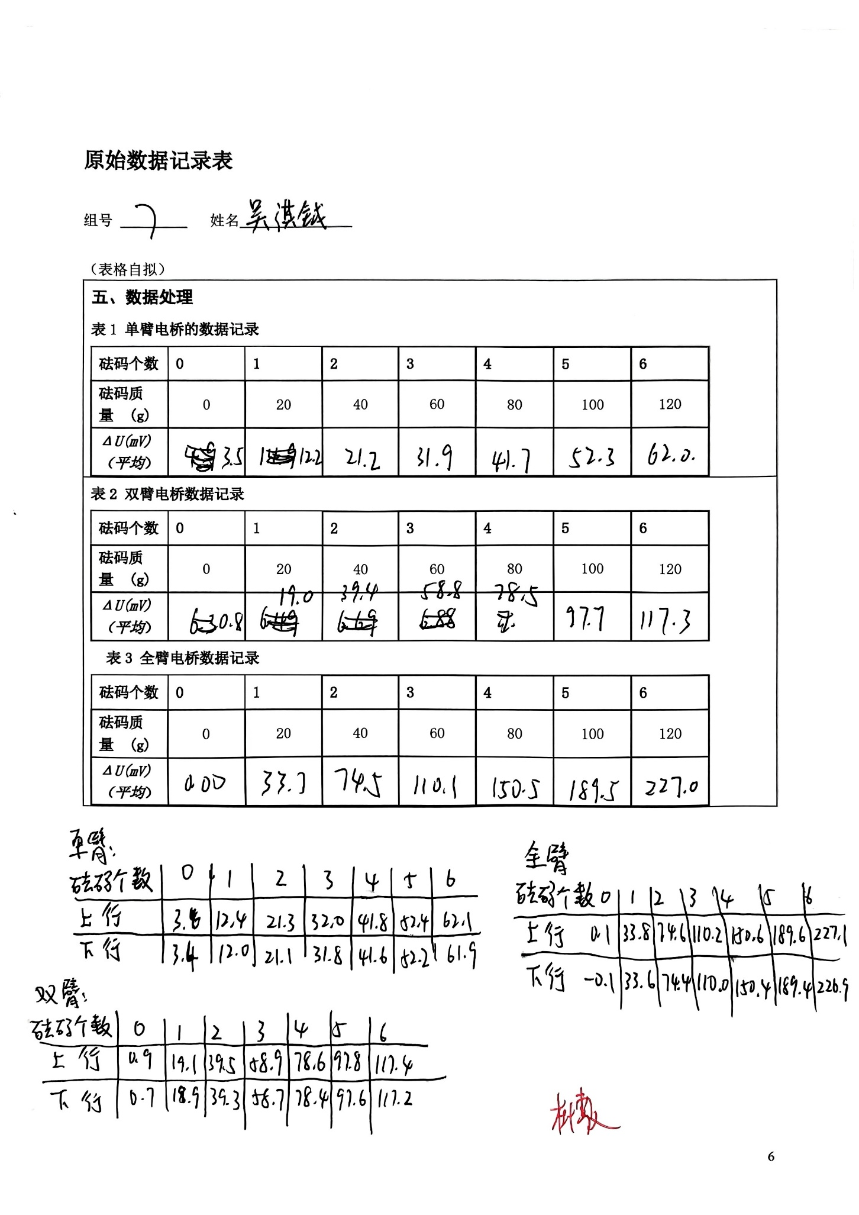
将数据进行整合后得
表1 单臂电桥的数据记录
砝码个数 | 0 | 1 | 2 | 3 | 4 | 5 | 6
砝码质量 (g) | 0 | 20 | 40 | 60 | 80 | 100 | 120
ΔU(mV)（上行） | 3.6 | 12.4 | 21.3 | 32.0 | 41.8 | 52.4 | 62.1
ΔU(mV)（下行） | 3.4 | 12.0 | 21.1 | 31.8 | 41.6 | 52.2 | 61.9
ΔU(mV)（平均） | 3.5 | 12.2 | 21.2 | 31.9 | 41.7 | 52.3 | 62.0

表2 双臂电桥数据记录
砝码个数 | 0 | 1 | 2 | 3 | 4 | 5 | 6
砝码质量 (g) | 0 | 20 | 40 | 60 | 80 | 100 | 120
ΔU(mV)（上行） | 0.9 | 19.1 | 39.5 | 58.9 | 78.6 | 97.8 | 117.4
ΔU(mV)（下行） | 0.7 | 18.9 | 39.3 | 58.7 | 78.4 | 97.6 | 117.2
ΔU(mV)（平均） | 0.8 | 19.0 | 39.4 | 58.8 | 78.5 | 97.7 | 117.3
表3 全臂电桥数据记录
砝码个数 | 0 | 1 | 2 | 3 | 4 | 5 | 6
砝码质量 (g) | 0 | 20 | 40 | 60 | 80 | 100 | 120
ΔU(mV)（上行） | 0.1 | 33.8 | 74.6 | 110.2 | 150.6 | 189.6 | 227.1
ΔU(mV)（下行） | -0.1 | 33.6 | 74.4 | 110.0 | 150.4 | 189.4 | 226.9
ΔU(mV)（平均） | 0.0 | 33.7 | 74.5 | 110.1 | 150.5 | 189.5 | 227.0

根据上面的表格，可以画出对应图：
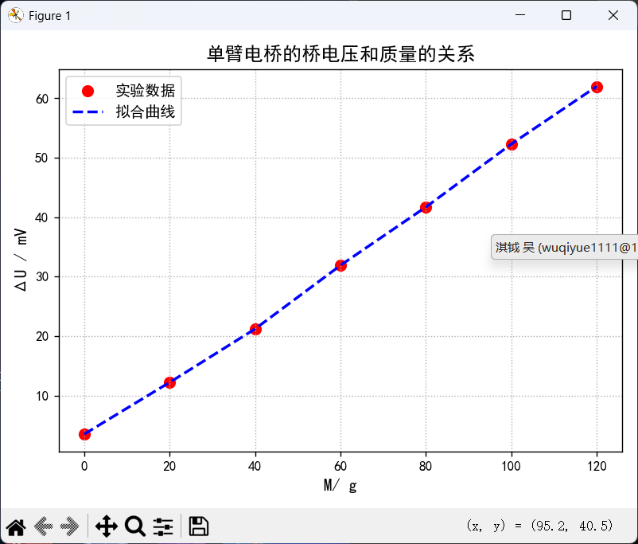
图8：单臂电桥的桥电压和质量的关系
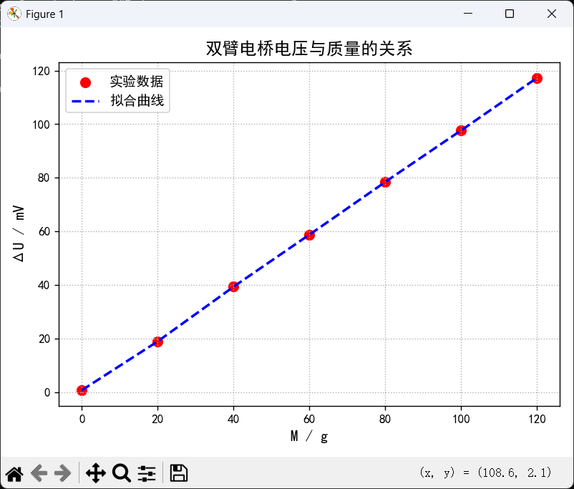
图9：双臂电桥电压与质量的关系
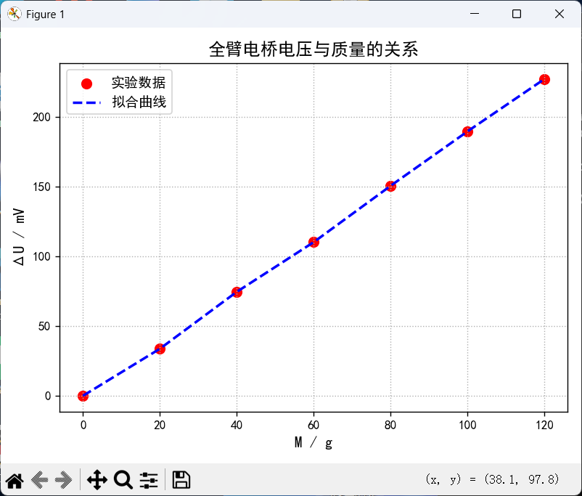
图10：全臂电桥电压与质量的关系
分析图8，使用Python作出拟合曲线，可得曲线方程为y=0.4932x+2.5214，因此，只把单臂接入应变片时，电桥的灵敏度约0.49mV/g，由图可以分析获得，零点误差为 −0.9786 mv，$R^{2}=$0.9991，这也说明了拟合效果非常好。
分析图9，使用Python作出拟合曲线，可得曲线方程为0.975x+0.286，因此，把双臂接入应变片时，电桥的灵敏度约0.98mV/g，约为单臂电桥灵敏度的2倍。由图可以分析获得，零点误差为 0.514mv，$R^{2}=$0.9999，这也说明了拟合效果非常好。
分析图10，使用Python作出拟合曲线，可得曲线方程为y=1.9082x−2.3071，因此，把全臂接入应变片时，电桥的灵敏度约1.91mV/g，约为单臂电桥灵敏度的4倍。由图可以分析获得，零点误差为 2.31mv，$R^{2}=$0.9996，这也说明了拟合效果非常好。
六、结果陈述
- 只把单臂接入应变片时，电桥的灵敏度约0.49mV/g；把双臂接入应变片时，电桥的灵敏度约0.98mV/g；把全臂接入应变片时，电桥的灵敏度约1.91mV/g。
- 把双臂接入应变片时，电桥的灵敏度约为单臂电桥灵敏度的2倍；把全臂接入应变片时，电桥的灵敏度约为单臂电桥灵敏度的4倍。
七、思考题

1、分析哪些因素会导致电子秤的非线性误差增大，怎么消除；
答：环境因素和实验器材的校正不准会导致非线性误差增大。
消除措施：
1）多次校正：通过反复校正电子秤，可以减小甚至是消除由于环境因素和实验器材校正不准确导致的非线性误差。
2）调整变位器：如果电子秤的力臂出现变形，可以通过调节变位器来减小误差。
3） 使用软件补偿：非线性自动校正技术可以通过嵌入式软件来实现，这种软件补偿方法不在乎系统部分的非线性特性，只需要确保系统的输入/输出具有重复性。这种方法可以充分发挥微控制器的信息处理能力，提升测量准确度和精度，同时简化系统结构，降低制造成本。
4） 分段校准：对于传感器称量线性变化较大的情况，可以进行分段校准，即对电子秤的不同称量段进行单独校准，以减小相对误差。
5） 调整电位器：为了减小四角偏载误差，可以通过调整连接在每个传感器支路上的电位器阻值，利用不同电阻的分压不同，平衡各支路的信号输出。
6） 处理零点漂移：如果电子秤在使用过程中出现零点漂移，需要检查传感器是否因多次往复冲击载荷而改变触点，必要时进行调整或更换传感器。
7） 清洁称重台：确保称重台干净无擦靠，以免影响传感器的准确性。
8） 环境控制：保持电子秤使用环境的稳定，避免温差、湿度等因素影响传感器的性能。
- 若要增加输出灵敏度，可以采取哪些措施？
答：
1）若要增加输出灵敏度可增加相形放大电路；
2） 选择高精度传感器：使用高精度、高灵敏度的称重传感器，以提高整体测量系统的灵敏度。
3）优化电路设计：改进电子秤的电路设计，例如采用高精度、低温漂的电阻和放大器，确保信号稳定且准确放大。

指导教师批阅意见：

成绩评定：

预习  （20分） | 操作及记录  （40分） | 数据处理与结果陈述30分 | 思考题  10分 | 报告整体  印 象 | 总分

